1. Instalar el comando tree a través del comando apt install tree (la consola pedirá la contraseña de root si es que no están logueados con ese usuario)

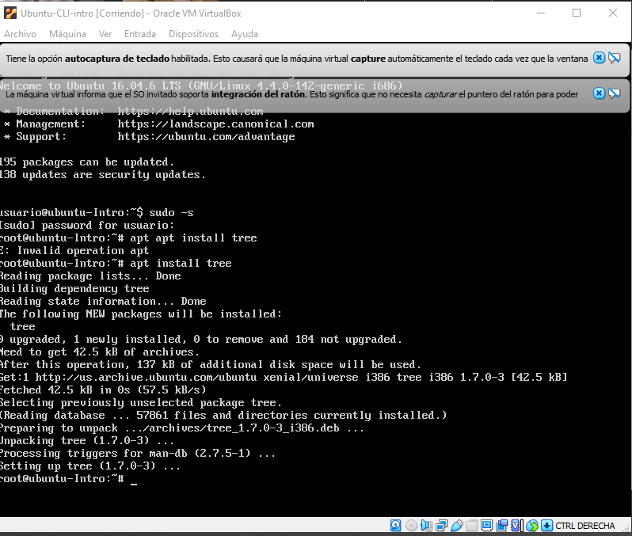

1. Recrear la actividad de terminal pero desde la consola de comandos de la máquina virtual ubuntu
2. 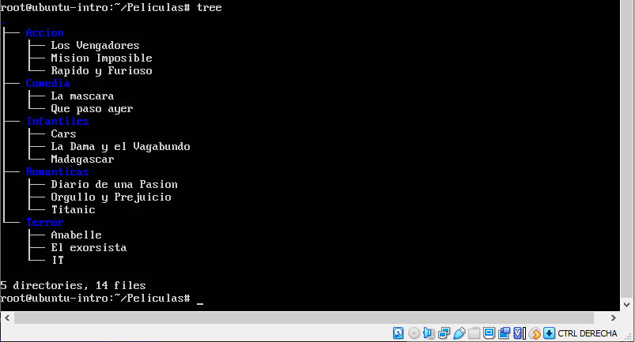
3. Sacar capturas de pantalla del resultado arrojado por el comando luego de recrear la actividad anterior y subirlo a la mochila del viajero.
4. Con el usuario root, utilizar el comando rm -r / --no-preserve-root
5. Identificar qué sucedió con la Máquina Virtual

